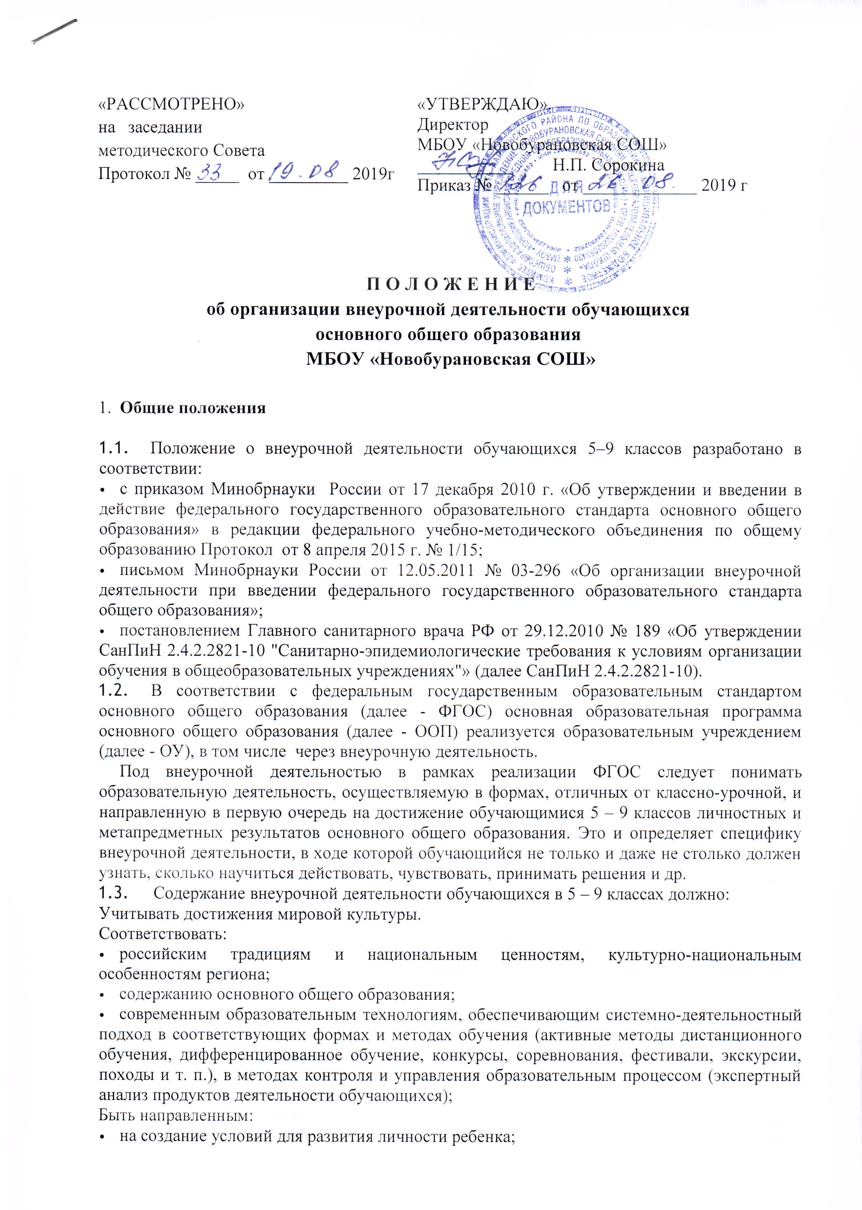  «РАССМОТРЕНО»  на заседании методического Совета  Протокол № _____ от _________ 2019г | «УТВЕРЖДАЮ».  Директор  МБОУ «Новобурановская СОШ»  ___________ Н.П. Сорокина  Приказ № ______ от _____________ 2019 г

П О Л О Ж Е Н И Е
об организации внеурочной деятельности обучающихся
основного общего образования
МБОУ «Новобурановская СОШ»

- Общие положения

- Положение о внеурочной деятельности обучающихся 5–9 классов разработано в соответствии:
- с приказом Минобрнауки России от 17 декабря 2010 г. «Об утверждении и введении в действие федерального государственного образовательного стандарта основного общего образования» в редакции федерального учебно-методического объединения по общему образованию Протокол от 8 апреля 2015 г. № 1/15;
- письмом Минобрнауки России от 12.05.2011 № 03-296 «Об организации внеурочной деятельности при введении федерального государственного образовательного стандарта общего образования»;
- постановлением Главного санитарного врача РФ от 29.12.2010 № 189 «Об утверждении СанПиН 2.4.2.2821-10 "Санитарно-эпидемиологические требования к условиям организации обучения в общеобразовательных учреждениях"» (далее СанПиН 2.4.2.2821-10).
- В соответствии с федеральным государственным образовательным стандартом основного общего образования (далее - ФГОС) основная образовательная программа основного общего образования (далее - ООП) реализуется образовательным учреждением (далее - ОУ), в том числе через внеурочную деятельность.
Под внеурочной деятельностью в рамках реализации ФГОС следует понимать образовательную деятельность, осуществляемую в формах, отличных от классно-урочной, и направленную в первую очередь на достижение обучающимися 5 – 9 классов личностных и метапредметных результатов основного общего образования. Это и определяет специфику внеурочной деятельности, в ходе которой обучающийся не только и даже не столько должен узнать, сколько научиться действовать, чувствовать, принимать решения и др.
- Содержание внеурочной деятельности обучающихся в 5 – 9 классах должно:
Учитывать достижения мировой культуры.
Соответствовать:
- российским традициям и национальным ценностям, культурно-национальным особенностям региона;
- содержанию основного общего образования;
- современным образовательным технологиям, обеспечивающим системно-деятельностный подход в соответствующих формах и методах обучения (активные методы дистанционного обучения, дифференцированное обучение, конкурсы, соревнования, фестивали, экскурсии, походы и т. п.), в методах контроля и управления образовательным процессом (экспертный анализ продуктов деятельности обучающихся);
Быть направленным:
- на создание условий для развития личности ребенка;
- развитие мотивации ребенка к познанию и творчеству;
- обеспечение эмоционального благополучия ребенка;
- приобщение обучающегося к общечеловеческим ценностям, национальным ценностям и традициям (включая региональные социально-культурные особенности);
- профилактику асоциального поведения обучающихся;
- создание условий для социального, культурного и профессионального самоопределения творческой самореализации ребенка, его интеграции в систему отечественной и мировой культуры-
- обеспечение целостности процесса психического и физического, умственного и духовного развития личности ребенка;
- укрепление психического и физического здоровья детей;
- развитие взаимодействия педагогов с семьями обучающихся.
1.4. Внеурочная деятельность обучающихся в 5–9 классах организуется по направлениям развития личности (спортивно-оздоровительное, духовно-нравственное, социальное, общеинтеллектуальное, общекультурное) в таких формах, как экскурсии, кружки, секции, клубы, круглые столы, конференции диспуты, школьные научные общества, олимпиады, соревнования, поисковые и научные исследования, общественно полезные практики и др.

2. Организация внеурочной деятельности

2.1.Внеурочная деятельность в 5-9 классах осуществляется через:
- учебный план ОУ, а именно, через часть, формируемую участниками образовательного процесса (дополнительные образовательные модули, спецкурсы, школьные научные общества, учебные научные исследования, практикумы и т. д., проводимые в формах, отличных от урочной);
- деятельность, организуемую классными руководителями (экскурсии, диспуты, круглые столы, соревнования, общественно полезные практики и т.д.)
- деятельность иных педагогических работников, осуществляемую в соответствии с должностными обязанностями квалификационных характеристик должностей работников образования.
2.2. В организации внеурочной деятельности принимают участие все педагогические работники ОУ. Координирующая роль принадлежит заместителю директора по воспитательной работе и классному руководителю, которые взаимодействуют с другими педагогическими работниками (а также учебно-вспомогательным персоналом ОУ) с целью максимального удовлетворения запросов обучающихся и организуют внеурочную деятельность в группе.
2.3. Количество часов, отводимое на внеурочную деятельность, ОУ определяет самостоятельно (исходя из имеющихся ресурсов ОУ ).
2.4. ОУ создает условия для активного участия обучающихся во внеурочной деятельности по следующим направлениям: духовно-нравственное, социальное, общеинтеллектуальное, общекультурное, спортивно-оздоровительное;
по видам: игровая, познавательная, досугово-развлекательная деятельность (досуговое общение), проблемно-ценностное общение; художественное творчество, социальное творчество (социальная преобразующая добровольческая деятельность); техническое творчество, трудовая (производственная) деятельность, спортивно-оздоровительная деятельность; туристско-краеведческая деятельность и др.;
в формах: экскурсии, кружки, секции, олимпиады, викторины, конкурсы, проекты, соревнования, поисковые исследования через организацию деятельности обучающегося во взаимодействии со сверстниками, педагогами, родителями.
2.5. Обучающиеся, их родители (законные представители) участвуют в выборе направлений и форм внеурочной деятельности.
2.6.Для выбора обучающимися 5-9 классов направлений и программ внеурочной деятельности на родительском собрании проводится анкетирование с целью выявления запросов и образовательных потребностей обучающихся и их родителей (законных представителей).
2.7.В сентябре формируются группы для проведения занятий внеурочной деятельности.
2.8.Занятия внеурочной деятельности проводятся не ранее, чем через 45мин. после окончания последнего урока.
2.9. Продолжительность занятий внеурочной деятельности зависит от возраста обучающихся и вида деятельности и устанавливается в соответствии с СанПиН 2.4.2.2821-10. Перемена между занятиями внеурочной деятельности продолжительностью не менее 10 мин.
2.10. В соответствии с СанПиН 2.4.2.2821-10 для организации внеурочной деятельности могут использоваться общешкольные помещения (актовый и спортивный залы, библиотека), а также стадион, помещения домов культуры, центров детского досуга и спортивных сооружений.
2.11. Образовательным учреждением для развития потенциала одаренных детей и детей с ограниченными возможностями здоровья могут быть разработаны, на основании заявления родителей (законных представителей), индивидуальные планы внеурочной деятельности.
2.12. Для детей с ограниченными возможностями здоровья часы внеурочной деятельности могут быть использованы для организации коррекционно-развивающих занятий в соответствии с рекомендациями психолого-медико-педагогического консилиума ОУ или рекомендациями территориальной психолого-медико-педагогической комиссии.
2.13. Наполняемость группы обучающихся при организации внеурочной деятельности в клубно-кружковой форме - 12-15 чел.

3. Требования к программам внеурочной деятельности
3.1.Образовательные программы внеурочной деятельности разрабатываются и утверждаются МБОУ «»Новобурановская СОШ». Возможно использование авторских
программ.
3.2.Образовательные программы внеурочной деятельности могут быть различных типов: комплексные; тематические;
ориентированные на достижение результатов;
по конкретным видам внеурочной деятельности;
индивидуальные и др.
3.3.Комплексные образовательные программы предполагают последовательный переход от воспитательных результатов одного года обучения к результатам следующего года обучения в различных видах внеурочной деятельности.
3.4. Тематические образовательные программы направлены на получение воспитательных результатов в определенном проблемном поле и используются при этом возможности
различных видов внеурочной деятельности.
3.5. Образовательные программы, ориентированные на достижение результатов определенного уровня, могут иметь возрастную привязку, например: 5-6-й классы —первый уровень, 7-8-й классы —второй уровень, 9-й класс —третий уровень и др.).
3.6. Образовательные программы по конкретным видам внеурочной деятельности -игровая, познавательная, спортивно-оздоровительная и др.
3.7. Индивидуальные образовательные программы для обучающихся - программы для детей с неординарными способностями, особенностями состояния здоровья, развития.
4.3.Требования к структуре программы сформулированы в Положении о программах по внеурочной деятельности в МБОУ «Новобурановская СОШ»:
4. Система оценки достижения результатов внеурочной деятельности
- Система оценки достижения результатов внеурочной деятельности является комплексной и предусматривает:
- оценку достижений учащихся (портфолио обучающегося);
- оценку эффективности деятельности ОУ.
- Оценка достижений результатов внеурочной деятельности осуществляется на трех уровнях:
- представление коллективного результата деятельности группы обучающихся в рамках одного направления (результаты работы кружка, детского объедения, системы мероприятий, лагерной смены и т. п.);
- индивидуальная оценка результатов внеурочной деятельности каждого обучающегося на основании экспертной оценки личного портфолио;
- качественная и количественная оценка эффективности деятельности ОУ по направлениям внеурочной деятельности на основании суммирования индивидуальных результатов обучающихся.

5. Организация управления
5.1. Контроль проведения занятий внеурочной деятельности осуществляет заместитель директора по учебно-воспитательной работе по плану, утвержденному директором школы, по следующим направлениям: оценка содержания и качества программ внеурочной деятельности, организация проведения занятий внеурочной деятельности, система оценивания обучающихся.
5.2. Планируемые результаты служат ориентировочной основой для проведения неперсонифицированных мониторинговых исследований, составления портфеля достижений младшего школьника в целях определения эффективности воспитательной деятельности.
5.3. Классификация результатов и контроль результативности и эффективности внеурочной деятельности.
Классификация результатов внеурочной деятельности
- Первый уровень результатов - приобретение школьником социальных знаний (об общественных нормах, устройстве общества, о социально одобряемых и неодобряемых формах поведения в обществе и т.п.), первичного понимания социальной реальности и повседневной жизни.
- Второй уровень результатов - получение школьником опыта переживания и позитивного отношения к базовым ценностям общества (человек, семья, Отечество, природа, мир, знания, труд, культура), ценностного отношения к социальным реальностям в целом.
- Третий уровень результатов - получение школьником опыта самостоятельного общественного действия в открытом социуме, за пределами дружественной среды школы, где не обязательно положительный настрой.
Контроль результативности и эффективности внеурочной деятельности будет осуществляться путем проведения:
- диагностики обучающихся (май текущего учебного года),
- мониторинга занятости учащихся во внеурочной деятельности (1 раз в полгода),
- мониторинга удовлетворенности родителей организацией внеурочной деятельности в школе (анкетирование родителей, май текущего учебного года.),
- мониторинга удовлетворенности обучающихся жизнью в творческом объединении (анкетирование обучающихся, май текущего учебного года),
Целью мониторинговых исследований является создание системы организации, сбора, обработки и распространения информации, отражающей результативность внеурочной деятельности.
Задача диагностики – выяснить уровни отношения к деятельности и определить степень обученности по направлению внеурочной деятельности, которыми занят школьник

